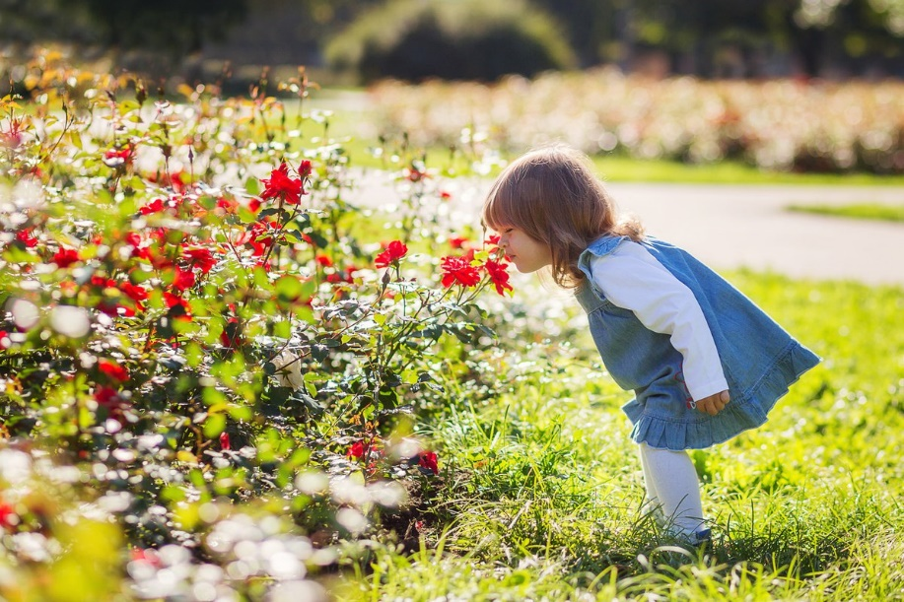
Дыхательная гимнастика и ее польза
В чем эффективность использования методов дыхательной гимнастики для укрепления здоровья и в лечении многих заболеваний?

Наше дыхание- единственная вегетативная функция, на которую человек может достаточно легко оказывать произвольное влияние, таким образом, управляя режимом функционирования различных физиологических систем. Поэтому тренировка дыхания считается одним из эффективных способов контроля и регуляции состояния систем организма.
Важно помнить, что в зависимости от типа используемых упражнений их воздействие может быть продолжительным и иметь как успокаивающий , так и тонизирующий характер.

Дыхание с акцентом на вдохе ведёт к возбуждению нервной системы, а дыхание с более продолжительным выдохом наоборот, вызывает успокаивающий эффект.
К наиболее известным практикам дыхательной гимнастики относятся дыхание по Бутейко, дыхательная гимнастика по Стрельниковой, дыхательная гимнастика Мюллера, пранаяма из хатха йоги и многие другие.
Но, до того, как начинать использовать дыхательные техники, следует разобраться в правильности подхода.

К чему может привести неправильное дыхание?
Учащенное, поверхностное дыхание способствует развитию гипертонии, астмы, атеросклероза, сердечно- сосудистой патологии. Стремясь восполнить избыточную потерю углекислого газа, организм включает защитную реакцию. В результате возникает перенапряжение, что приводит к увеличению секреции слизи, повышению уровня холестерина, сужение просвета кровеносных сосудов, спазму бронхов и гладкой мускулатуры всех органов.
Что полезного даёт дыхательная гимнастика?
Это лечение и профилактика болезней дыхательной системы ( бронхит, пневмония, бронхиальная астма и др.) , массаж внутренних органов, улучшение перестальтики кишечника, укрепление брюшной мускулатуры, усиливает метаболизм. Так же очень сильно влияет на психо- эмоциональное состояние, повышая уровень радости , бодрости, энергичности, снижая утомляемость и помогая бороться со стрессом и бессоницей, повышает концентрацию внимания и помогает улучшению интеллектуальной деятельности.
Упражнения дыхательной гимнастики очищают слизистую дыхательных путей, укрепляют дыхательную мускулатуру.

Но, так же имеются и противопоказания:
- возраст до 6лет
- повышенная температура тела
- острые заболевания и обострения хронических
- 1 триместр беременности
- психические заболевания

В следующих наших публикациях мы будем подробнее разбирать некоторые виды дыхательных техник.

